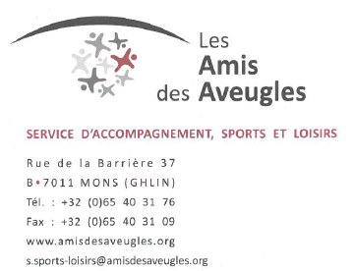

Formulaire à compléter et à nous renvoyer par mail à :
s.sports-loisirs@amisdesaveugles.org
ou à l’adresse suivante :
Œuvre Fédérale Les Amis des Aveugles et Malvoyants - ASBL
Service Sports et Loisirs - Rue de la Barrière, 37 - 7011 Ghlin (Mons)
Informations vous concernant
Nom et prénom |  | Sexe
 |  | Homme Femme
Date de naissance |  | Nationalité
GSM |  | Adresse mail
Adresse postale
Code postal |  | Localité | Pays
Votre taille (T-shirt Amis des Aveugles offert) S M L XL XXL
Avez-vous déjà participé aux 20 km ? |  | Si oui, quel était votre temps précédent ?
En combien de temps estimez-vous parcourir normalement 20 km ? 3h
Vous êtes : Voyant Malvoyant Non-voyant
Si vous êtes non ou malvoyant, cherchez-vous un guide ? Oui Non

Informations concernant votre guide
Avez-vous déjà un guide ? Oui Non | Êtes-vous déjà le guide d’une personne non ou malvoyante ?  Oui Non
Nom et prénom |  |  | Sexe
 |  |  | Homme Femme
Date de naissance |  |  | Nationalité
GSM Adresse mail
Adresse postale
Code postal |  |  | Localité | Pays
Sa taille (T-shirt Amis des Aveugles offert) S M L XL XXL

